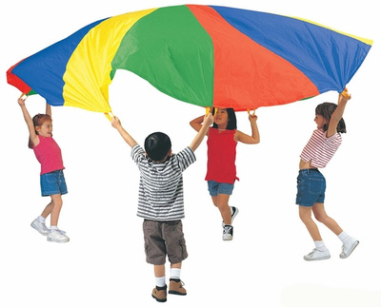

Цель и задачи:
Данное пособие дает возможность эффективно организовать педагогический процесс:
Позволяет успешно решать задачи дидактического, оздоровительного и развивающего характера:
Формирование двигательных навыков в основных видах движений и развитие физических качеств;
Предупреждение нарушений опорно-двигательного аппарата;
Воспитание положительных, нравственно-волевых черт личности: активности, самостоятельности и организованности;
Создание благоприятных условий для активного отдыха, радостной содержательной деятельности в коллективных играх, развлечениях, занятиях.

Общие правила игры с парашютом:
При работе с парашютом необходимо сразу объяснить детям правила работы с ним:
1. Хват (все пальцы сверху парашюта, большой снизу, это в дальнейшем не вызовет перехвата рук при вхождении в парашют.)
2. Выполнить вхождение на закрепление (правой и левой рукой держась за парашют)
3. Соблюдать правила техники безопасности (в играх – перебежках – столкновение, падение при скольжении по гладкой ткани.)

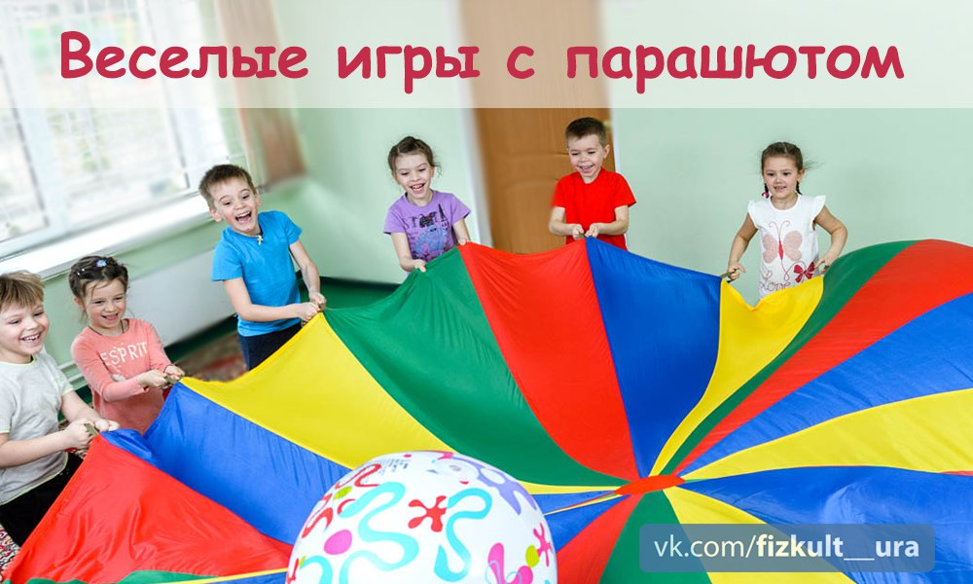

Игра «Три медведя»

3 медведя шли домой (дети идут с парашютом по кругу)
Папа был большой, большой (парашют поднят вверх)
Мама с ним – поменьше ростом (руки с парашютом на уровне груди)
А сынок – малютка просто (приседают, опуская парашют)
Очень маленький он был,
С погремушками ходил (парашют ритмично поднимают и опускают)
Дзинь – дзинь!

Игра «Купол»

Все держатся за парашют (большой палец под парашютом, остальные сверху) и плавно поднимают его три раза. Не отпуская правой рукой парашют, заходят внутрь парашюта, и он плавно опускается сверху на всех. Аналогично проделываем левой рукой.

Игра «Волна»

Все стоят в кругу и держатся за парашют. Один ребенок поднимает высоко руки, затем следующий, следующий и далее по кругу. Задача: создать волнообразное движение. В качестве вариации можно садиться на корточки по очереди.

Игра «Смена караула»

Стоим в кругу, держим парашют. Ведущий называет цвет "синий". Все вместе высоко поднимаем парашют. Дети, которые держатся за сегмент синего цвета должны пробежать под ним и поменяться местами. Предупредите, что бежать нужно осторожно, чтобы не столкнуться головами с другим ребенком. Меняться можно и по другому. Например, попросите поменяться местами тех игроков, кто носит красное или у кого длинные волосы.

Игра «Водоворот»

В центр парашюта положите легкий резиновый мяч. Держась за ручки, все вместе создаем волну так, чтобы мячик начал крутиться по кругу. Главное, чтобы мяч не выпал из парашюта. Со временем можно добиться мягкого движения мячика по кругу.
Усложните игру, добавив много пластиковых шариков

Игра «Прогноз погоды»

Представим, что наш парашют стал океаном. На океане небольшой бриз. Легонько трясем парашют. А теперь поднялся ветер, волны стали сильнее и выше. Пошел дождь (прячемся под парашют), подул уранный ветер (сильно трясем парашют). Засветило солнце (парашют высоко -высоко) и волны успокоились (кладем парашют на землю).

Игра «Передай другому»

Все дети держатся за парашют. Теперь нужно попытаться передать "крыло" другому, перебирая ткань руками.

Игра «Дождь и солнце»

Дети держат парашют. Ведущий говорит "солнце" или "дождь". Когда светит солнце, все вместе поднимаем парашют как можно выше. Когда идет дождь, все прячутся под парашют, держась за ручки парашюта.

Игра «Салют»

Описание игры. Дети набирают как можно больше шариков из бассейна и кладут их на парашют. Затем берут парашют за края и медленно поднимают и опускают на счёт «раз, два, три». После слова «три!» бросают шарики вверх и разбегаются. Затем собирают шарики, снова кладут их на парашют, и игра повторяется.

Игра «Пустое место»

Описание игры. Дети, держась правой рукой за парашют, двигаются по часовой стрелке, а ведущий идёт в противоположную сторону со словами:
Вокруг домика хожу
И в окошечко гляжу,
К одному я подойду
И тихонько постучу
Тук-тук-тук…

Все дети останавливаются. Воспитанник, возле которого остановился ведущий, спрашивает: «Кто пришёл?» Ведущий называет имя ребёнка и продолжает:

Ты стоишь ко мне спиной,
Побежим-ка мы с тобой.
Кто из нас молодой,
Прибежит быстрей домой?

Ведущий и ребёнок бегут в противоположные стороны. Выигрывает тот, кто первым займёт пустое место у парашюта.

КАЖДЫЙ ДЕНЬ НОВЫЕ ИДЕИ
ДЛЯ ВАШЕГО
ТВОРЧЕСТВА
ВДОХНОВЕНИЯ
УСПЕХА

ГРУППА «Физкульт УРА!»
СОЗДАНА ДЛЯ ВАС!


